**Conectar una impresora en un CL o un PC**

**Nota:** Hemos de recordar que las impresoras se instalan de manera automática en todos los equipos, bien por vWorkspace o por Gesprinter. Si el usuario cierra o desconecta la sesión es posible que se le desconecte.

Si nos llaman de guardias y hemos de instalar una impresora, podemos hacerlo de manera muy sencilla. En ejecutar escribimos **\\prnserver** y le damos aceptar.

Nos aparecen todas las impresoras del server.

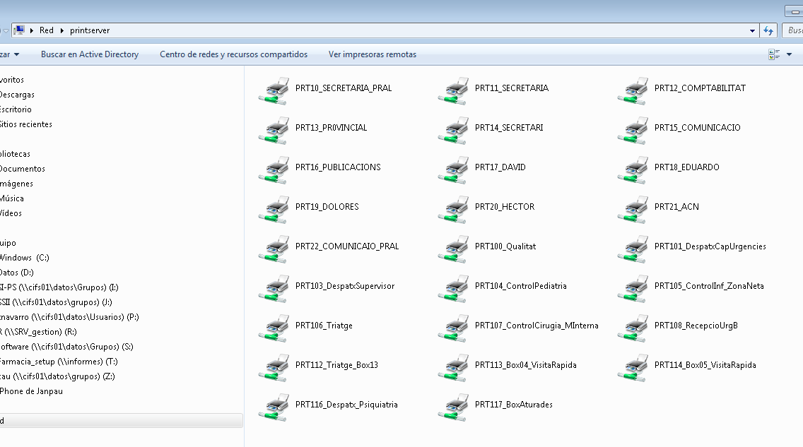

Botón derecho encima de la impresora que queremos instalar, y seleccionamos la opción de conectar. Hacemos click, y ya tenemos instalada la impresora.

